Notice SMSP

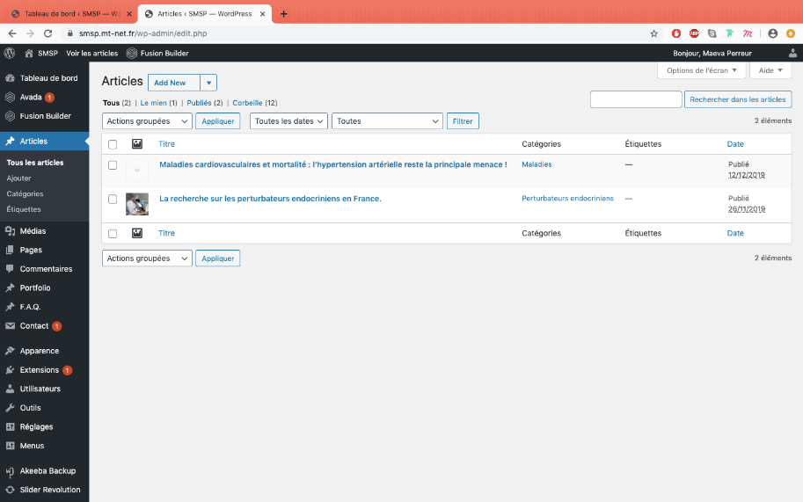
Articles Add new

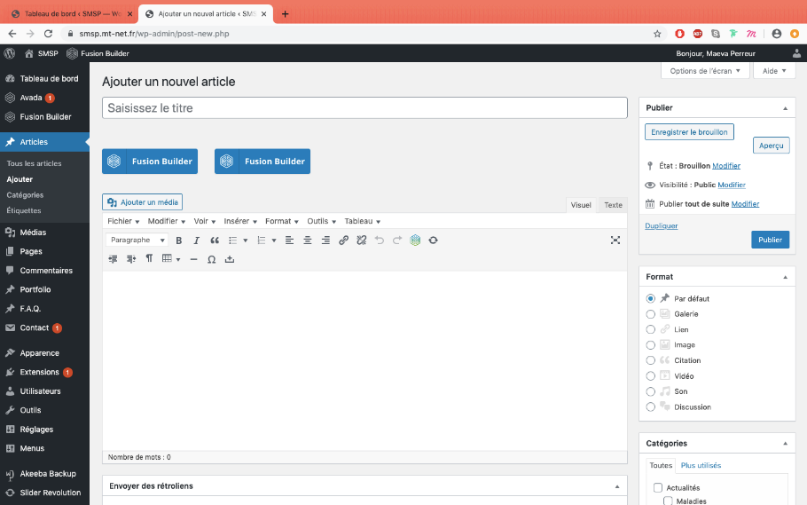
Indiquer le titre de l’article et le texte

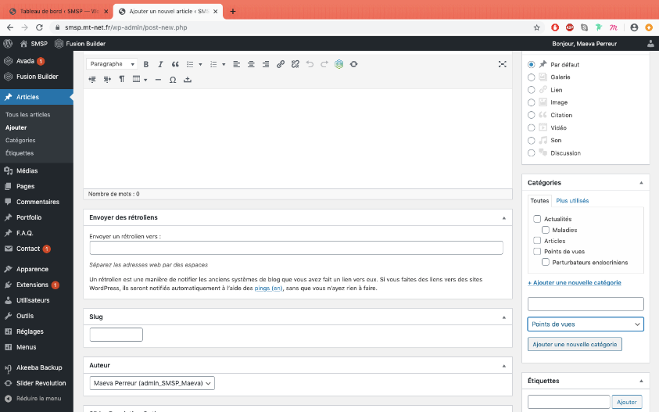
Catégories
Si vous écrivez une actualité soit
- Si elle existe déjà : Cochez une sous-catégorie d’actualité
- Si elle n’existe pas : Ajouter une nouvelle catégorie.
Ne surtout pas oublier : indiquer la catégorie parente (là où est écrit « Points de vues »), soit le nom de la rubrique dans laquelle vous voulez qu’elle soit (si vous voulez qu’elle soit dans actualité, mettez actualité)

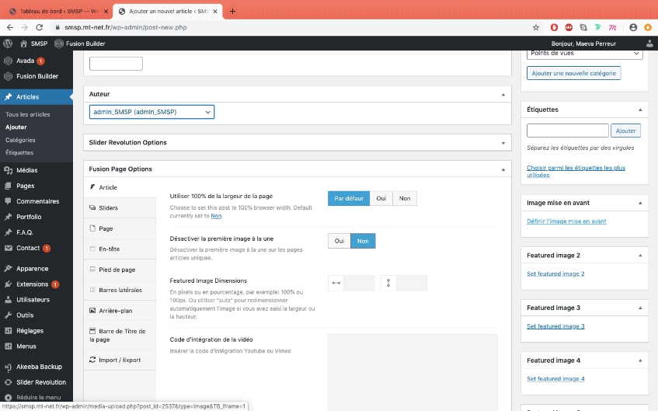
Appuyer sur définir l’image de mise en avant pour mettre en valeur l’article

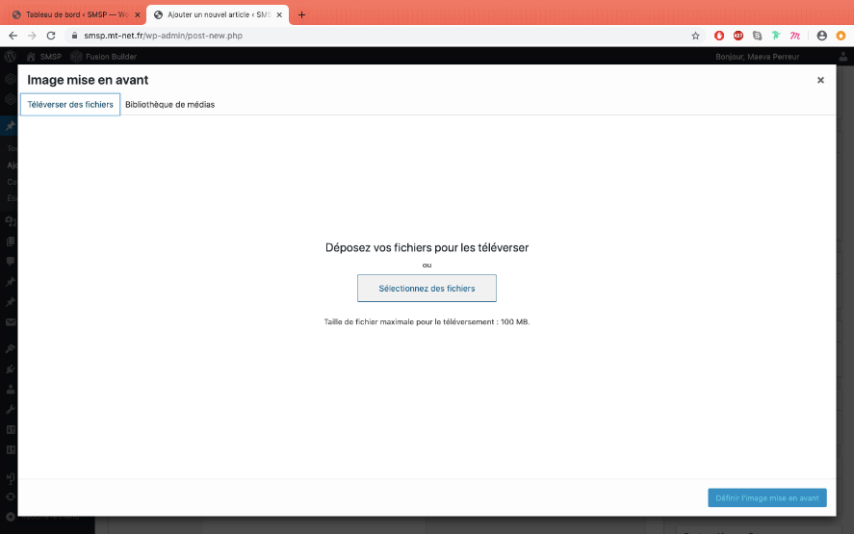
Pour importer des images mettez vous sur l’onglet téléverser des fichiers puis sélectionnez des fichiers.

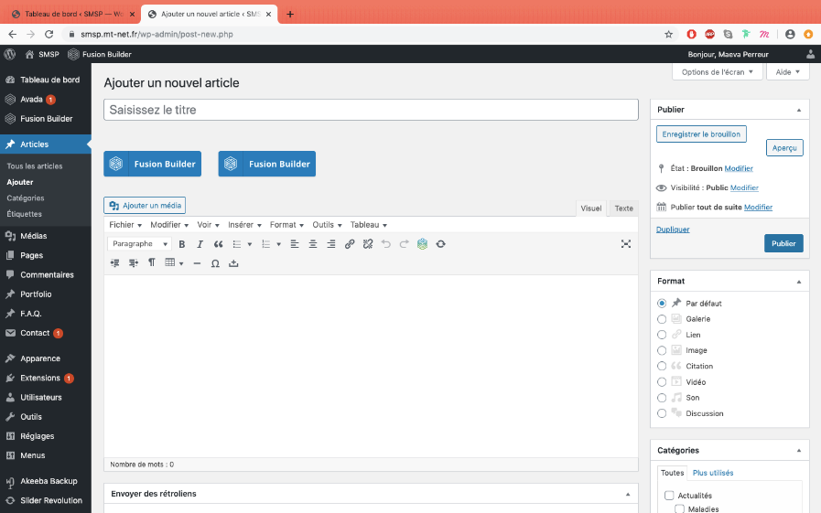
Quand vous êtes prêt à publier votre article, appuyer sur publier.
Vous pouvez également voir un aperçu ou enregistrer votre article en brouillon

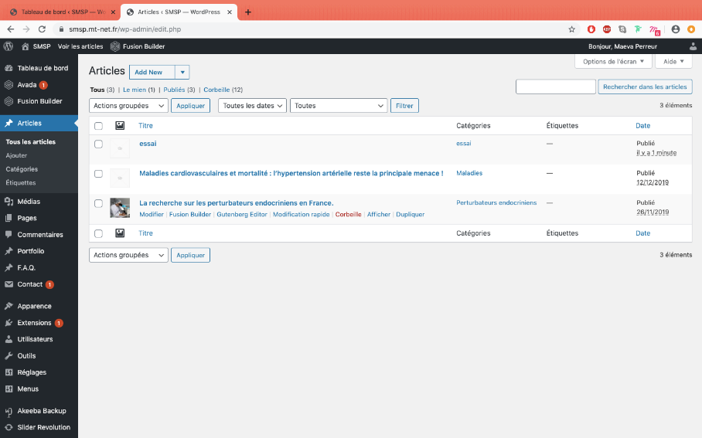
Ensuite appuyer sur modification rapide pour autoriser les commentaires
